|  |
| --- |
| khung doiBAN CƠ YẾU CHÍNH PHỦ  **HỌC VIỆN KỸ THUẬT MẬT MÃ**  ¯¯¯¯¯¯¯¯¯¯¯¯¯¯¯¯  Logo HvKTMM |
| BÁO CÁO ĐỀ TÀI NGHIÊN CỨU KHOA HỌC  **NGHIÊN CỨU, XÂY DỰNG CAMERA 3D ĐIỂM DANH NHẬN DIỆN KHUÂN MẶT THÔNG MINH** |
| **Cán bộ hướng dẫn:**  ThS.TS Lê Đức Thuận – Khoa ATTT  **Nhóm Sinh viên thực hiện:**  Mai Đức Hướng – AT160137  Nguyễn Thế Lập – AT160141  Lê Đình Đức – AT160120  **Hà Nội - 2021** |

LỜI Mở đầu

1. **Xu hướng và sự phát triển**

Ngày ngày công nghệ thông tin ngày càng phát triển dẫn đến con người áp dụng khoa học kỹ thuật vào trong đời sống như: giáo dục, y tế, tài chính, quốc phòng, … là một điều tất yếu. Việc sử dụng camera trong lĩnh vực giảng dạy đã xuất hiện từ rất lâu, theo sự tiến bộ của khoa học công nghệ nó đã trở thành thiết bị quen thuộc với mỗi chúng ta

Trong thời kì dịch bệnh lại càng cho thấy sự cần thiết và quan trọng của nó trong mọi lĩnh vực đặc biệt là giáo dục thông qua các ứng dụng học trực tuyến như: Microsoft team, zoom, google meeting,… cùng với các phần mềm thi trực tuyến cần tính bảo mật cao như SEB trong các phần mềm này đều có sự góp mặt của camera.

Với lý do giúp bảo mật và lưu trữ dữ liệu phục vụ cho quá trình điểm danh của sinh viên, học sinh một các thuận lợi và chính xác chúng em đã chọn đề tài “**xây dựng hệ thống điểm danh nhận diện khuân mặt bằng camera 3D**”

Nội dung báo cáo được chia làm bốn chương cụ thể như sau:

**Chương 1:** Cơ sở lý thuyết

**Chương 2:** Phân tích thiết kế hệ thống

1. **Mục tiêu của đề tài**

Sử dụng các thư viện thư viện OpenCv,YoLo,…kết hợp với Framework Django và MySql để xây dựng hệ thống điểm danh bằng camera 3D có các chức năng sau:

* Điểm danh sinh viên thông qua camera
* Quản lý dữ liệu điểm danh như thêm sửa xóa FaceID
* Quản lý thông tin điểm danh
* Xuất file excel điểm danh qua từng buổi học

1. **Đối tượng nghiên cứu**

* Phần cứng: Camera
* Phần mềm: website giao diện, hệ thống điểm danh
* Các ngôn ngữ được sử dụng:
  + Web:

+Font-end: (html,css, js)

+Backend:( python (django) MySQL)

* + Hệ thống điểm danh: python

Công cụ phát triển: visual code, pycharm

1. **Kết quả dự kiến**

* Hệ thống camera an ninh hoạt động chính xác có thể điểm danh được sinh viên có mặt, gửi báo cáo thông qua mail
* Hệ thống giao diện dễ sử dụng và dễ cập nhật

**Chương 1: Cơ sở lý thuyết**

1. **Khái niệm và ứng dụng của camera**
   1. **Khái niệm**

Camera vốn là tên gọi chung của các thiết bị ghi hình tĩnh hoặc động.Ghi hình tĩnh có thể nhắc đến các loại máy ảnh, và động ta có thể hình dung tới các loại máy quay phim.

Camera an ninh là một thiết bị được lắp đặt để hỗ trợ việc giám sát, quản lý từ xa. Nó có thể nhìn, tiếp nhận hình ảnh một cách chính xác tuyệt đối sau đó truyền tín hiệu về thiết bị di động hoặc là thiết bị hoặc thiết bị phát. Thiết bị camera giám sát phù hợp để lắm đặt ở mọi nơi như trường hợp khác sạn, ngân hàng, văn phòng,…

* 1. **Ứng dụng**
* Camera giám sát gia đình: theo dõi bảo vệ nhà,…
* Camera tại các công ti: giám sát nhiên viên, tạo sự an toàn bảo mật,…
* Camera cửa hàng: kiểm soát khách hàng, nhân viên,…
* Camera tại trường học: theo dõi bảo vệ trẻ em, học sinh,…
* Một số ứng dụng trong các lĩnh vực khác như: y tế, quốc phòng, dịch vụ,…

1. **Các ngôn ngữ lập trình sử dụng**
   1. **Python**
      1. **Khái niệm**

Python là ngôn ngữ lập trình hướng đối tượng, cấp cao, mạnh mẽ được tạo ra bởi Guido và Rossum. Nó dễ dàng để tìm hiểu và đang nổi lên như một trong những ngôn ngữ lập trình nhập môn tốt nhất cho người lần đầu tiếp xúc. Python hoàn toàn tạo kiểu động và sử dụng cơ chế cấp phát động.

Python có cấu trúc dữ liệu cấp cao mạnh mẽ và cách tiếp cận đơn giản nhưng hiệu quả đối với lập tridnh hướng đối tượng.

* + 1. **Tính năng**
* Ngôn ngữ lập trình đơn giản dễ học
* Miễn phí, mã nguồn mở
* Khả năng di chuyển
* Khả năng mở rộng và có thể nhúng
* Ngôn ngữ thông dịch cấp cao
* Thư viện tiêu chuẩn lớn
  + - * + Hướng đối tượng
  1. **OpenCV**
     1. **Khái niệm**

Project OpenCv được bắt đầu từ Intel năm 1999 bởi Gary Bradsky. OpenCV viết tắt cho Open Source Computer Vision Library. OpenCV là thư viện nguồn mở hàng đầu cho Computer Vision và Machine Learning, và hiện có thêm tính năng tăng tốc GPU cho các hoạt động theo real-time.

Hình 1. Logo OpenCV

* + 1. **Tính năng**
* Xử lý và hiển thị Hình ảnh/ Video/ I/O (*core, imgproc, highgui*)
* Phát hiện các vật thể (objdetect, features2d, nonfree)
* Geometry-based monocular hoặc stereo computer vision (*calib3d, stitching, videostab*)
* Computational photography (*photo, video, superres*)
* Machine learning & clustering (*ml, flann*)
* CUDA acceleration (*gpu*)
  1. **Django**
* Django là một Framework lập trình web bậc cao, mã nguần mở được viết bằng ngôn ngữ python. Khi sử dụng Framework Django, thì ta có sẵn một tập hợp thành phần để thực hiện công việc phổ biến này giúp tiết kiệm thời gian và sức lực cho bạn
* Django nhanh và đơn giản giúp lập trình web trong thời gian ngắn. Hơn nữa, Djan go có tài liệu rất tốt và tuân theo nguyên tắc DRY trong khi những Framework khác không quan tâm về vấn đề này. Ngoài ra Django còn hỗ trợ ORM

**Chương 2: Thiết kế và xây dựng hệ thống**

1. **Sơ đồ Usecase**
   1. **Sơ đồ tổng quát**

Hình 1.1 sơ đồ usecase tổng quát

* 1. **Sơ đồ usecase truy cập**

Hình 1.2: Sơ đồ usecase truy cập

* 1. **Sơ đồ usecase Admin**

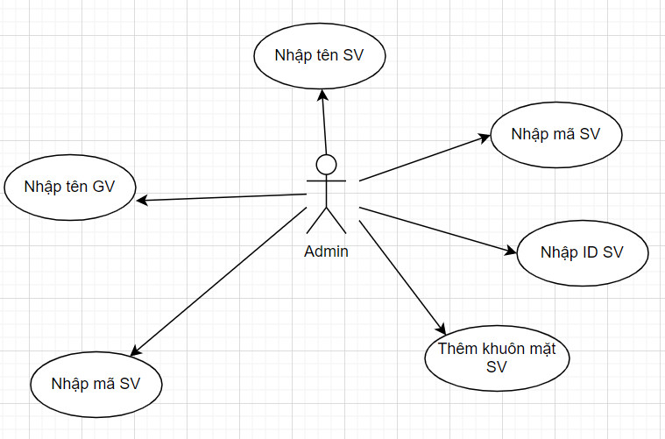

Hình 1.3: Sơ đồ usecase admin

1. **Sơ đồ tuần tự**
   1. **Sơ đồ tuần tự đăng nhập**

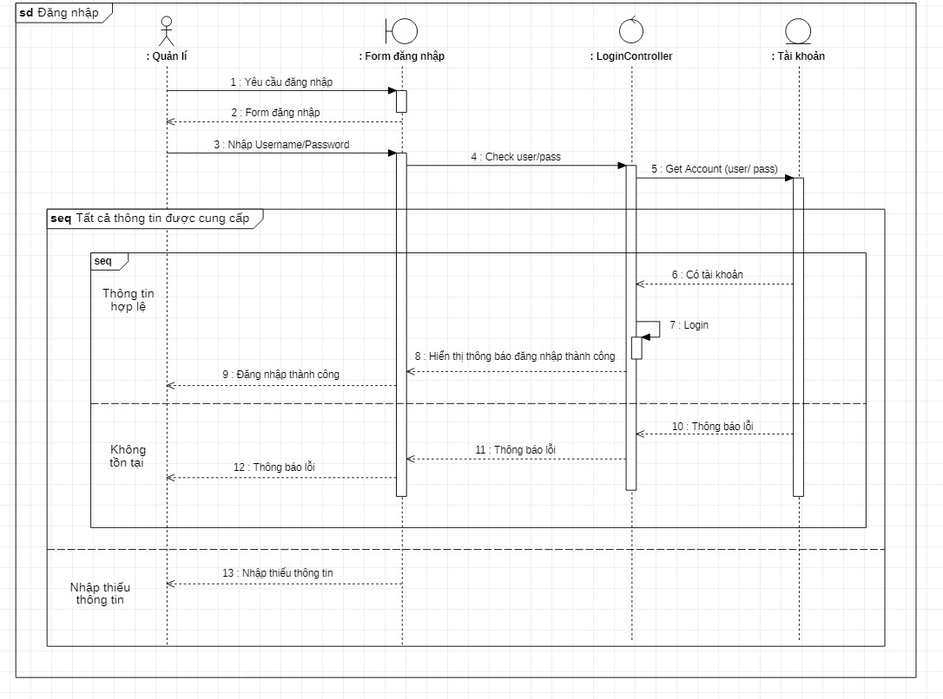

Hình 2.1: Sơ đồ tuần tự đăng nhập

* 1. **Sơ đồ tuần tự thêm, sửa, xóa sinh viên**

Hình 2.2: Sơ đồ tuần tự xóa sinh viên

Hình 2.2: Sơ đồ tuần tự thêm sinh viên

1. **Cơ sở dữ liệu**

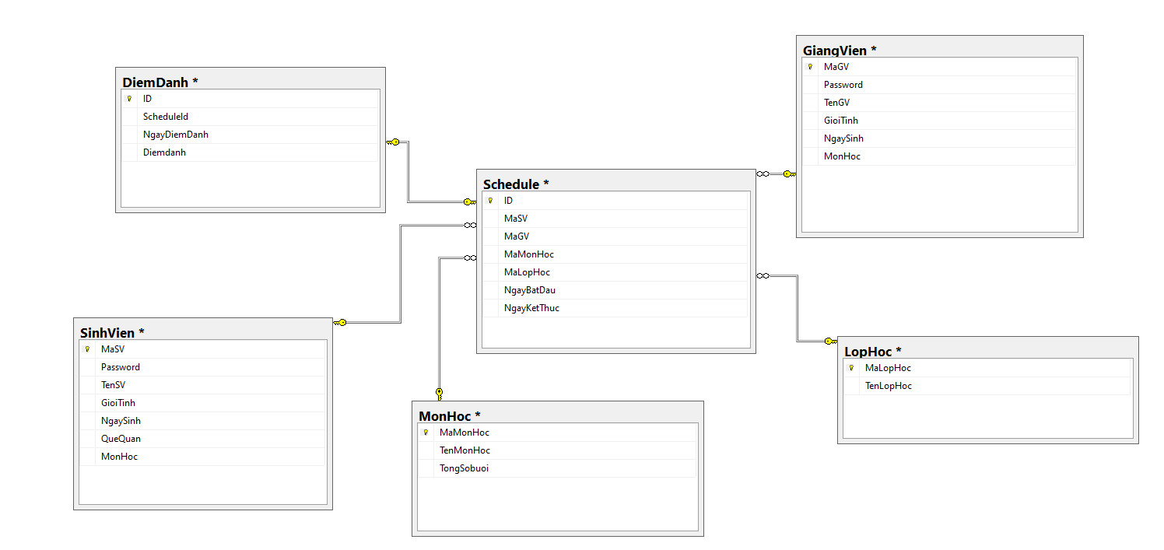

Hình 3.1: Sơ đồ cơ sở dữ liệu